YOURTINE
(Albanie )
Ingrédients :
- 150 g de farine 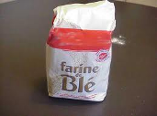
- 30 g de beurre + un peu pour le moule 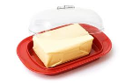
- 1 œuf 
- 250 g de sucre en poudre 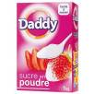
- 1 yaourt 
- 1 demi-citron 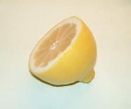
- ½ paquet de levure 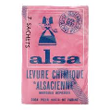
- 100 g de sucre glace

Préparation :
- Mélanger le yaourt, l’œuf et le sucre en poudre dans un saladier.
- Prélever le zeste du citron et le mettre dans le saladier.
- Ajouter le beurre fondu, la farine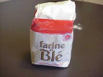 et la levure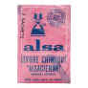 en remuant.
- Beurrer le moule à cake. 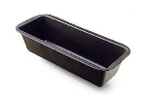
- Mettre la pâte dans le moule ,
- Cuire à four chaud (180° ) environ 45 minutes .
- 15 minutes avant la fin de la cuisson, mettre dans une casserole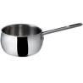 le sucre glace, le jus du demi-citron et 3 cuillères à soupe d’eau et porter à ébullition. Laisser frémir 10 minutes sans colorer.
- Lorsque le gâteau est cuit, verser le sirop dessus et attendre qu’il soit refroidi pour le démouler.

